**Система резервного копирования.**

За выполнение бэкапа отвечает скрипт mybackup.sh. Для его запуска сформирован daemon - backup service, который в свою очередь получает сигнал для вызова от другой службы backup.timer. Схема выглядит следующим образом: служба backup. timer в 01:00 каждый календарный день, посылает сигнал на запуск службе backup.service, чтобы тот в свою очередь запустил скрипт резервного копирования.

Для ускорения настройки использовать **backup_0.1-1_all.deb**, которые уже несут в себе необходимую конфигурацию

Скрипт mybackup.sh выполняет резервное копирования самых жизненно необходимых директорий и файлов. Все эти элементы перечислены в файле source.cnf. В качестве инструмента используется утилита tar. Скрипт вначале своей работы проверяет есть ли папка, соответствующая имени - текущий год и месяц.

|  |
| --- |
| if [[ ! -d ${ARCHIVES_DIR}${MNOW} ]]  then  mkdir -p ${ARCHIVES_DIR}${MNOW}  else  echo &>/dev/null  fi |

Если таковой нет, то создается(например, мы впервые запустили скрипт или начался новый месяц). Далее непосредственно само бэкапирование:

tar --files-from=/home/ildar/source.cnf -v -z --create --file ${ARCHIVES_DIR}${MNOW}/${NOW}.tar.gz --listed-incremental=${ARCHIVES_DIR}${MNOW}/${MNOW}.snar $BACKUP_HOME &> ${ARCHIVES_DIR}${MNOW}/${NOW}.log

Как видно из этого фрагмента, сначала считываются директории и файлы для бэкапа. Кроме того, появится файл с логом, необходим для более детального разбора если в процессе работы скрипта возникла ошибка. После этого мы скопируем наш бэкап к нам на облако, для большей сохранности.

Также скрипт проверяет успешность создания файла и срок давности старых файлов резервного копирования. Те бэкапы которые старше 5 дней удаляются за ненадобностью.

|  |
| --- |
| if [ ! -f ${ARCHIVES_DIR}${MNOW}/${NOW}.tar.gz ]  then  echo 'FAIL create backup file!'  else  echo 'Success file was created'  bash -c find $HOME/Yandex.Disk -type d -mtime +5 -delete  bash -c "cp -r ${ARCHIVES_DIR}${MNOW} $HOME/Yandex.Disk"  rm -rf ${ARCHIVES_DIR}/*  exit 1  fi |

В завершении происходит копирование в Yandex disk который подключен в систему по WebDAV (набор расширений и дополнений к протоколу HTTP, поддерживающих совместную работу пользователей над редактированием файлов и управление файлами на удаленных веб-серверах.)

Для подключения яндекс диск по протоколу WebDav выполните следующие действия.

1. Установка приложения яндекс диск:

|  |
| --- |
| echo "deb http://repo.yandex.ru/yandex-disk/deb/ stable main" | sudo tee -a /etc/apt/sources.list.d/yandex-disk.list > /dev/null && wget http://repo.yandex.ru/yandex-disk/YANDEX-DISK-KEY.GPG -O- | sudo apt-key add - && sudo apt-get update && sudo apt-get install -y yandex-disk |

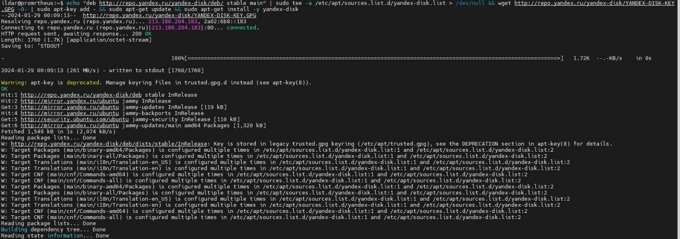

1. После установки запустить команду yandex-disk setup. На вопрос о использовании прокси ответить n (нет).
2. В ответ приложение выдаст сообщение о том, чтобы мы вошли в свой аккаунт яндекса в браузере(если не зашли), предоставит нам ссылку и код авторизации. Вводим все эти данные в браузер



1. В завершении приложение попросит указать локальное место на ПК для папки Yandex Disk. Можно использовать предложенную по умолчанию директорию, просто нажав на enter, оставив поле пустым.

Готово Яндекс диск по протоколу WebDav подключен.